**CARACTERÍSTICAS DOS SISTEMAS DE AMOSTRAGEM GEOESTATÍSTICA EM UMA MESMA PARCELA EXPERIMENTAL**

**Ícaro Viterbre Debique Sousa1*, Heron Viterbre Debique Sousa2, Alexandre Alves Oliveira1, Karina Pereira dos Santos 2,** **Renato Moreira Murça2, Alessandro Leonardo da Silva3 e Marcelo Robert Fonseca Gontijo3.**

*1Mestre em Estatística e Experimentação Agropecuária – UFLA – Lavras/MG – Brasil – *Contato: viterbre@gmail.com*

*2Graduando em Engenharia Civil – UI – Itaúna/MG – Brasil*

*3Professor de Engenharia Civil – UEMG – Divinópolis/MG – Brasil*

**INTRODUÇÃO**

Em ciências agrárias utiliza-se a estatística clássica para avaliar fenômenos dos solos. Tais ferramentas necessitam de uma série de condições para que possam ser utilizadas, uma delas se trata de independência dos dados, em que muitas vezes nessas situações, não se obtém tal condição, pois as informações apresentam na maioria dos fenômenos a dependência espacial.

Ao analisar um local é necessário a coleta de informações, a retirada dessas amostras é um fator que pode influenciar no resultado a ser apresentado. O principal objetivo da análise geoestatística é gerar mapas que demonstrem o fenômeno em pontos não amostrados naquela região, para isso se utiliza de um sistema de interpolação denominado krigagem, onde os pontos não amostrados são preditos pelos valores de sua vizinhança.

No processo de krigagem é necessário que se faça um sistema de amostragem dos pontos de modo que se obtenha o máximo de informações do local em estudo. Para o sistema de amostragem podemos definir três meios: aleatória, estratificada e sistemática. Neste trabalho serão apresentadas as diferenças ao se realizar cada amostragem em uma mesma área, determinar diferenças estruturais na distribuição de pontos no espaço, comportamento da nuvem de pontos, modelos ajustados ao semivariograma e comparar os mapas como resultado da análise do local.

**MATERIAIS E MÉTODOS**

Para este trabalho utilizamos o estimador de semivariância proposto por Cressie e Hawkins1 e a utilização de 70% da distância máxima para os gráficos de semivariância. Essa prática tem o intuito de evitar a presença de outliers em pontos com distâncias maiores3.

Para o estudo foram utilizados dados de uma mesma área e foram amostrados pontos das três maneiras. O conteúdo dos dados não é um fator crucial neste trabalho, é analisado as individualidades de se obter um mapa de krigagem para os sistemas de amostragem4. Neste trabalho se faz importante apenas a maneira como os dados foram coletados e não sua tipologia, uma vez que será analisado somente a comparação da krigagem entre os sistemas de amostragens em uma mesma região.

**RELATO DE CASO E DISCUSSÃO**

A nuvem de pontos da amostragem aleatória apresenta outliers que prejudicam a modelagem, apresenta também um efeito pepita baixo, que se caracteriza como o efeito pepita ideal teórico. A amostragem estratificada possui comportamento semelhante, mas com uma presença menor de outliers, também com efeito pepita próximo ao ideal teórico. A amostragem sistemática obtém uma menor quantidade de outliers, mas um efeito pepita alto, causado pela ausência de amostras com distâncias inferiores a cinco metros entre si.

Para as três amostras o modelo teórico que melhor se ajustou foi o modelo exponencial (Fig.1). A amostragem estratificada apresenta o menor efeito pepita e a sistemática o maior efeito pepita (Fig.1). Com o ajuste do semivariograma (Fig.1) temos que todos os modelos possuem outliers espaciais, mas com menores intensidades na amostragem sistemática, observa-se que os pontos de semivariância ocorrem em menor caos comparado as outras amostragens.



**Figura 1:** Ajuste do semivariograma teórico em sequência para uma amostra aleatória, estratificada e sistemática.

Ao analisar os mapas krigados (Fig.2), para cada sistema de amostragem da área experimental, podemos observar que existem semelhanças em alguns aspectos, como a presença de valores mais altos na região oeste, valores menores na região sudeste. Apresentam também diferenças de coloração, que indicam diferenças entre os valores krigados, nas regiões sudoeste e especialmente sudeste.

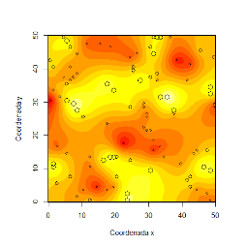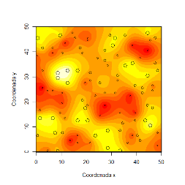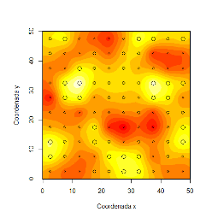

**Figura 2:** Mapas krigados, em sequência para uma amostra aleatória, estratificada e sistemática.

As amostragens aleatória e estratificada possuem falhas em sua estrutura de coleta com distâncias não uniformes, que trazem para a krigagem regiões com interpolações em distâncias muito longas em comparação a amostragem sistemática2.

**CONSIDERAÇÕES FINAIS**

Portanto, o sistema de amostragem aleatória é o menos indicado, pois possui falhas em sua coleta que prejudicam a produção de mapas. Entre a escolha dos métodos estratificado e sistemático, subentende-se que o método de amostragem sistemático apresenta resultados mais próximos da realidade. Ressaltamos que é importante a criação de sub-malhas amostrais, a fim de coletar também de maneira sistemática, valores que possuem distâncias menores do que a malha coletada anteriormente, com intuito de diminuir o efeito pepita e assim detectar níveis mais precisos de dependência espacial2.

**REFERÊNCIAS BIBLIOGRÁFICAS**

